Livret Personnel de Compétences - Langues vivantes étrangères - Palier 2 niveau A1

Activité langagière : COMPRENDRE À L’ORAL

Comprendre des mots familiers et des expressions très courantes

Fiche de l’enseignant/e CM2

Attention : les sons référencés sur cette page sont téléchargeables en cliquant sur les liens.

Étape 1 : Comprendre les consignes de classe

Consignes de passation
« Écoutez attentivement le sketch pour en retenir un maximum d’informations. Lisez le tableau ci-dessous. Ecoutez le sketch une deuxième fois. Cochez les 4 consignes entendues. Écoutez une troisième fois et vérifiez. » /4

Document sonore : Back.to.school.mp3

Dans ce sketch il est demandé aux élèves :
d’entrer | ✓ | de copier un texte
de s’asseoir | ✓ | de venir au tableau
de prendre leur cahier |  | d’arrêter leur activité | ✓
de prendre un stylo | ✓ | de lever leur main

Modalités de passation
Les élèves écouteront la totalité des phrases une première fois sans toucher le crayon. Une deuxième écoute leur permettra de compléter la fiche. Une troisième écoute permettra aux élèves de vérifier.

Critères de réussite
Le test est réussi lorsque l’élève a coché au moins 3 réponses correctes sur les 4 attendues.

Étape 2 : Comprendre des mots familiers et des expressions très courantes

- Compréhension globale

Consignes de passation
« Lisez les affirmations proposées dans le tableau ci-dessous. Écoutez le sketch une première fois sans toucher le crayon. Écoutez le sketch une deuxième fois et cochez la bonne case. Écoutez une troisième fois et vérifiez vos réponses. »

Document sonore : Webcam-communication.mp3

Texte enregistré
(Une jeune fille résidant en Australie appelle son ami resté en Angleterre...)

01 Jenny : Hi Scott !

02 Scott : Jenny ! What a surprise ! Wait a minute while I switch on my webcam ! How are you ?

03 Jenny : I’m very well thank you. Hey !! Happy Birthday Scott !

04 Scott : Thank you very much but I’ll be thirteen on Friday !

05 Jenny : Oh, today is not your birthday ?

06 Scott : No, it’s tomorrow !

07 Jenny : What present do you want ?

08 Scott : I don’t know…. a small camera, a new video game, or rollers,

09 Jenny : And what about a shirt of your favourite football team ? Do you like watching Manchester United on television ?

10 Scott : Yes I do, but I prefer Liverpool. Tell me, what time is it in Australia ?

11Jenny : Here ? It's ten thirty PM.

12 Scott : It’s half past eleven in Manchester : time for lunch. Fish & chips today !

13 Jenny : Yummy !!! Fish and chips ! I love it !! (…) How is the weather in Manchester ?

14 Scott : Well, it’s snowing today, it's cold but it's so nice !!

 | Vrai | Faux
Jenny va très bien | ✓
Aujourd’hui c’est l’anniversaire de Scott |  | ✓
Scott préfère l’équipe de Liverpool | ✓
Scott demande quel temps il fait en Australie |  | ✓
Il neige à Manchester | ✓

- Compréhension fine

Consignes de passation
« Écoutez l’enregistrement de Jenny qui veut souhaiter l’anniversaire de Scott et cochez la bonne case parmi les trois propositions. Écoutez une deuxième fois et vérifiez votre réponse. »

Document sonore : Scott's birthday.mp3

Scott aura 14 ans Jeudi
✓

Scott aura 13 ans Vendredi

Scott aura 13 ans Jeudi

Modalités de passation
Avant de démarrer l'écoute de l’étape 1, on lira avec les élèves la consigne et les informations à repérer. Il sera aussi important de dédramatiser leurs éventuelles angoisses et le fait que certains pourront s'inquiéter de ne "rien avoir compris". C’est pourquoi les élèves écouteront la totalité du sketch une première fois sans toucher le crayon. Une deuxième écoute leur permettra de compléter la fiche. Une troisième écoute permettra aux élèves de vérifier.

Critères de réussite

Le test est réussi lorsque l’élève a au moins 4 bonnes réponses sur les 6.
Étape 3 : Suivre des instructions courtes et simples

Matériel : - pour l’élève, un plan de Londres, Annexe 1 ; pour l’enseignant/e, un plan de Londres avec tracé, Annexe 2

Consignes de passation
« Écoutez l’enregistrement une 1ère fois puis tracez l’itinéraire indiqué au stylo rouge. Cochez ensuite la case correspondant au lieu d’arrivée. »

Document sonore : Visit_to_london.mp3

Corrigé
Tracé effectué jusqu’à Park Lane : 1 point

Tracé effectué jusqu’à Oxford Street : 1 point

Tracé effectué jusqu’à Tottenham Court Rd : 1 point

The University of London ?
✓

Mdme Tussaud’s and the Planetarium ?

The British Museum ?

Visit to London

Start from the Royal Albert Hall.

Go straight on along Kensington Rd up to Wellington Arch.

Pass Wellington Arch, turn left into Park Lane, then turn right into Oxford Street.

Go straight on and turn left into Tottenham Court Rd.

Walk past Middlesex Hospital then take the first road on your left.

What can you visit there?

Modalités de passation : Les élèves écouteront la totalité des phrases une première fois sans toucher le
crayon. Une deuxième écoute leur permettra de compléter la fiche, suivie d’une troisième écoute de vérification.

Critères de réussite : Le test est réussi lorsque l’élève a réussi 2 parties du tracé sur 3 et coché la case du lieu d’arrivée.

L’activité Langagière « Comprendre à l’Oral » est validée si 2 étapes sur 3 sont réussies.

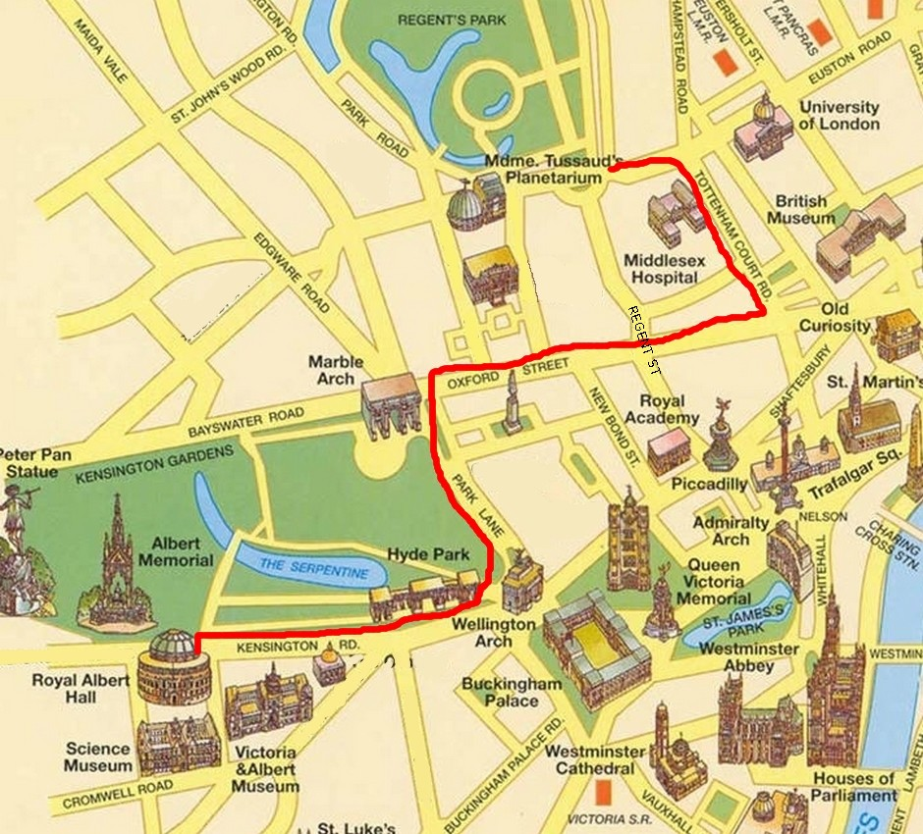
Comprendre à l’oral – Annexe 2

